ZwickRoell erweitert seine Prüfmaschinenfamilie für Autoinjektoren und Fertigspritzen mit Nadelschutz um skalierbare zwickiLine
Drei Ausstattungsvarianten von der Basiskonfiguration bis zur Videoaufzeichnung
Auf einen Blick:
- Skalierbares Plattformkonzept für Entwicklung und Qualitätskontrolle

- Kamera und VideoCapture erleichtern die Analyse des
Injektionsvorgangs

- Daily Check mit Referenznadeln für Injektionstiefe und Injektionszeit

Zusätzlich verfügbar:
Fotos
Videos
Englische Version
glische Version

Optimiert zur Veröffentlichung in Print ca. 5.600 Zeichen (Version Online siehe Seite 3)

Ulm – Oktober 2026 – Mit der zwickiLine ergänzt ZwickRoell seine bestehende Prüfmaschinenfamilie für Autoinjektoren und Fertigspritzen mit Nadelschutzfunktion um eine skalierbare Prüfplattform für unterschiedliche Anforderungen in Entwicklung und Qualitätskontrolle. Anwender können die Lösung je nach Prüfaufgabe und Budget mit manuellen oder pneumatischen Probenhaltern sowie laser- oder kamerabasierter Messtechnik konfigurieren. Das Ausstattungsspektrum reicht von einer kostengünstigen Basiskonfiguration bis zur umfassend ausgestatteten Prüflösung mit synchronisierter Videoaufzeichnung. Damit bietet ZwickRoell zusätzliche Konfigurationsmöglichkeiten für reproduzierbare Prüfabläufe und nachvollziehbar dokumentierte Ergebnisse.

Bei der Entwicklung und Qualitätskontrolle von Autoinjektoren müssen unterschiedliche Funktionen und Messgrößen zuverlässig überprüft werden. Dazu zählen unter anderem Aktivierungskräfte, Injektionstiefe, Injektionszeit und die Injektionsmenge sowie die Funktion von Nadelschutzmechanismen. Während in der Entwicklung häufig verschiedene Injektortypen und Prüfaufgaben im Mittelpunkt stehen, sind in der Qualitätskontrolle insbesondere reproduzierbare Prüfbedingungen und nachvollziehbare Ergebnisse gefragt. Mit der zwickiLine erweitert ZwickRoell sein Angebot für diese unterschiedlichen Anforderungen. Das modulare Plattformkonzept ermöglicht es, den Funktionsumfang gezielt auf die jeweilige Anwendung, den vorgesehenen Probendurchsatz und das verfügbare Budget abzustimmen.
Von der kostengünstigen Basiskonfiguration bis zur umfassenden Prüflösung
Ein wesentliches Merkmal der zwickiLine ist die Auswahl unterschiedlicher Ausstattungsvarianten. Für grundlegende Prüfaufgaben steht eine kostengünstige Konfiguration mit manuellen Probenhaltern und laserbasierter Messtechnik zur Verfügung. Bei erweiterten Anforderungen kann die Plattform mit kamerabasierter Messtechnik ausgestattet werden. Alternativ lassen sich pneumatische Probenhalter in Verbindung mit kamerabasierter Messung einsetzen. Die manuellen Probenhalter mit Präzisionsgriff ermöglichen eine kontrollierte Aufnahme der Prüflinge. Pneumatische Probenhalter bieten eine weitere Möglichkeit, die Probenaufnahme an den jeweiligen Prüfprozess anzupassen. Damit reicht das Konfigurationsspektrum von der manuellen Lasermessung über die manuelle Kameraausstattung bis zur pneumatischen Prüflösung mit kamerabasierter Messtechnik. Dank perfekt aufeinander abgestimmter Messprinzipien liefern die laser- und kamerabasierten Systeme identische, zuverlässige Ergebnisse – unabhängig von der gewählten Technologie. Anwender können so eine Ausstattung wählen, die sich am tatsächlich benötigten Funktionsumfang orientiert, ohne für jede Prüfanforderung eine umfassend ausgestattete Lösung einsetzen zu müssen.
Kamera und VideoCapture erleichtern die Analyse des Injektionsvorgangs
Für Prüfaufgaben mit erweiterten Anforderungen an die optische Messtechnik lässt sich die zwickiLine mit einer Kamera und der zeitsynchronen VideoCapture-Technologie ausstatten. Diese ermöglicht es, den Injektionsvorgang kontinuierlich aufzuzeichnen und die Bildinformationen zeitlich mit den erfassten Messdaten zu verknüpfen. Ereignisse während der Injektion können dadurch den entsprechenden Messwerten zugeordnet werden. Das erleichtert die Auswertung von Prüfabläufen und unterstützt die Ursachenanalyse bei auffälligen Messergebnissen. Gleichzeitig verbessert die synchronisierte Erfassung von Bild- und Messdaten die Nachvollziehbarkeit und Dokumentation der Prüfung.
Die kamerabasierte Messtechnik ermöglicht die Messung der Injektionstiefe in einem Bereich von 2,5 bis 15 mm. Dadurch erweitert sich das Spektrum der prüfbaren Injektortypen. Auch Anwendungen mit kurzen Injektionszeiten oder langen Nadeln lassen sich mit der kamerabasierten Messtechnik untersuchen.

Daily Checks und Prüfmethoden unterstützen reproduzierbare Ergebnisse
Neben den unterschiedlichen Messverfahren umfasst die zwickiLine Möglichkeiten zur systematischen Überprüfung des Prüfsystems. Hierzu gehören Daily Checks für Sensoren sowie ein neuer Daily Check zur Überprüfung von Injektionstiefe und Injektionszeit. Für Letzteren werden Referenznadeln verwendet. Die regelmäßige Kontrolle unterstützt die Überprüfung relevanter Messgrößen und trägt dazu bei, reproduzierbare Prüfbedingungen sicherzustellen. Damit lassen sich Prüfabläufe in Entwicklung und Qualitätskontrolle nachvollziehbar durchführen und dokumentieren. Darüber hinaus stehen Prüfmethoden zur Verifikation von Nadelschutzmechanismen an Autoinjektoren und vorgefüllten Spritzen mit Needle Safety Device (NSD) zur Verfügung. Durch reproduzierbare Prüfabläufe lässt sich die Funktion dieser Sicherheitsmechanismen überprüfen und dokumentieren.
Skalierbares Plattformkonzept für Entwicklung und Qualitätskontrolle
Mit der zwickiLine erweitert ZwickRoell seine Prüfmaschinenfamilie für Autoinjektoren um eine Lösung, deren Ausstattung sich an unterschiedliche technische und wirtschaftliche Anforderungen anpassen lässt. Die Kombination aus wählbaren Probenhaltern, optischen Messverfahren und synchronisierter Datenerfassung ermöglicht verschiedene Konfigurationen innerhalb eines gemeinsamen Plattformkonzepts. Für Anwender in Entwicklung und Qualitätskontrolle steht damit eine zusätzliche Prüflösung zur Verfügung, deren Funktionsumfang sich an der jeweiligen Prüfaufgabe orientiert. Von der wirtschaftlichen Basiskonfiguration bis zur umfassend ausgestatteten Plattform unterstützt die zwickiLine reproduzierbare Prüfabläufe und die nachvollziehbare Dokumentation relevanter Injektionsparameter.

Optimiert für Online-Veröffentlichungen ca. 4.200 Zeichen

ZwickRoell erweitert seine Prüfmaschinenfamilie für Autoinjektoren und Fertigspritzen mit Nadelschutz um skalierbare zwickiLine

ZwickRoell ergänzt seine Prüfmaschinenfamilie für Autoinjektoren und Fertigspritzen mit Nadelschutzfunktion um die zwickiLine. Die Plattform lässt sich je nach Prüfaufgabe und Budget mit manuellen oder pneumatischen Probenhaltern sowie laser- oder kamerabasierter Messtechnik konfigurieren. Das Spektrum reicht von einer kostengünstigen Basiskonfiguration bis zur Ausstattung mit synchronisierter Videoaufzeichnung.

Bei der Entwicklung und Qualitätskontrolle von Autoinjektoren müssen unterschiedliche Funktionen und Messgrößen zuverlässig überprüft werden. Dazu zählen unter anderem Aktivierungskräfte, Injektionstiefe, Injektionszeit, Injektionsmenge und die Funktion von Nadelschutzmechanismen. In der Entwicklung stehen häufig verschiedene Injektortypen und Prüfaufgaben im Mittelpunkt, in der Qualitätskontrolle sind vor allem reproduzierbare Prüfbedingungen und nachvollziehbare Ergebnisse gefragt. Das modulare Plattformkonzept der zwickiLine erlaubt es, den Funktionsumfang auf die Anwendung, den vorgesehenen Probendurchsatz und das verfügbare Budget abzustimmen.

Ausstattungsvarianten der zwickiLine
Die zwickiLine ist in unterschiedlichen Ausstattungsvarianten verfügbar:
- Manuelle Probenhalter mit laserbasierter Messtechnik: kostengünstige Konfiguration für grundlegende Prüfaufgaben
- Manuelle Probenhalter mit kamerabasierter Messtechnik: für erweiterte Anforderungen
- Pneumatische Probenhalter mit kamerabasierter Messtechnik
Die manuellen Probenhalter mit Präzisionsgriff ermöglichen eine kontrollierte Aufnahme der Prüflinge, die pneumatischen Probenhalter passen die Probenaufnahme an den jeweiligen Prüfprozess an. Anwender wählen so eine Ausstattung, die sich am tatsächlich benötigten Funktionsumfang orientiert, statt für jede Prüfanforderung eine umfassend ausgestattete Lösung einzusetzen.

Kamera und VideoCapture erleichtern die Analyse des Injektionsvorgangs
Für Prüfaufgaben mit erweiterten Anforderungen an die optische Messtechnik lässt sich die zwickiLine mit einer Kamera und der zeitsynchronen VideoCapture-Technologie ausstatten. Sie zeichnet den Injektionsvorgang kontinuierlich auf und verknüpft die Bildinformationen zeitlich mit den erfassten Messdaten. Ereignisse während der Injektion lassen sich so den entsprechenden Messwerten zuordnen. Das erleichtert die Auswertung der Prüfabläufe und unterstützt die Ursachenanalyse bei auffälligen Messergebnissen. Zugleich verbessert die synchronisierte Erfassung von Bild- und Messdaten die Nachvollziehbarkeit und Dokumentation der Prüfung.
Die kamerabasierte Messtechnik misst die Injektionstiefe in einem Bereich von 2,5 bis 15 mm. Das erweitert das Spektrum der prüfbaren Injektortypen, auch Anwendungen mit kurzen Injektionszeiten oder langen Nadeln lassen sich damit untersuchen.

Daily Checks und Nadelschutz-Verifikation
Die zwickiLine bietet Möglichkeiten zur systematischen Überprüfung des Prüfsystems. Dazu gehören Daily Checks für Sensoren sowie ein neuer Daily Check für Injektionstiefe und Injektionszeit, für den Referenznadeln verwendet werden. Die regelmäßige Kontrolle unterstützt die Überprüfung der relevanten Messgrößen und trägt dazu bei, reproduzierbare Prüfbedingungen sicherzustellen.
Zusätzlich stehen Prüfmethoden zur Verifikation von Nadelschutzmechanismen an Autoinjektoren und vorgefüllten Spritzen mit Needle Safety Device (NSD) zur Verfügung. Damit lässt sich die Funktion dieser Sicherheitsmechanismen überprüfen und dokumentieren.

Ein Plattformkonzept für unterschiedliche technische und wirtschaftliche Anforderungen
Die Kombination aus wählbaren Probenhaltern, optischen Messverfahren und synchronisierter Datenerfassung ermöglicht verschiedene Konfigurationen innerhalb eines gemeinsamen Plattformkonzepts. Für Anwender in Entwicklung und Qualitätskontrolle steht damit eine zusätzliche Prüflösung zur Verfügung, deren Funktionsumfang sich an der jeweiligen Prüfaufgabe orientiert. Von der Basiskonfiguration bis zur Ausstattung mit Videoaufzeichnung unterstützt die zwickiLine reproduzierbare Prüfabläufe und die nachvollziehbare Dokumentation relevanter Injektionsparameter.

Kontakt ZwickRoell Kontakt Presseagentur
ZwickRoell GmbH & Co. KG awikom gmbh
Wolfgang Mörsch Verena Hladik
August-Nagel-Str. 11 Otto-Hahn-Ring 3-5
89079 Ulm 64653 Lorsch
Tel: +49 (0) 7305-10-11763 Tel: +49 (0) 6251-17550-10

wolfgang.moersch@zwickroell.com verena.hladik@awikom.de
www.zwickroell.com www.awikom.de

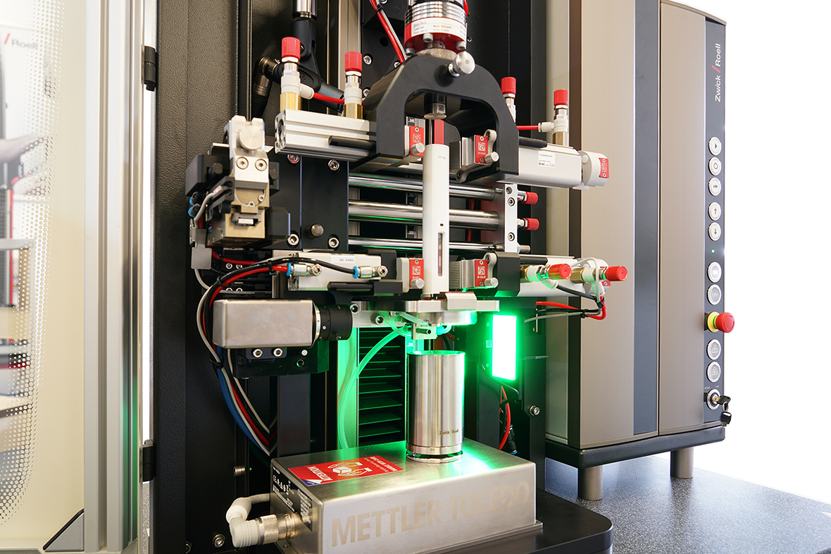
Bildunterschrift:
Prüfvorrichtung mit pneumatischen Probenhaltern und kamerabasierter Vermessung (VDX) an der zwickiLine. Die optische Messtechnik unterstützt die Erfassung relevanter Injektionsparameter und die nachvollziehbare Auswertung des Prüfablaufs. (Bildquelle: ZwickRoell GmbH & Co. KG)

Über die ZwickRoell Gruppe
ZwickRoell ist weltweit führend in der Material- und Bauteilprüfung. Kunden der ZwickRoell
Gruppe profitieren von mehr als 170 Jahren Erfahrung in der Werkstoffprüfung für
unterschiedliche Branchen. Die Firmengruppe ZwickRoell besitzt Produktionsstandorte in
Deutschland, Österreich und China sowie Niederlassungen und Vertretungen in 56 weiteren Ländern. Aktuell zählt ZwickRoell mehr als 1.800 Mitarbeiterinnen und Mitarbeiter, davon arbeiten 1.200 Beschäftigte am Standort in Ulm.
Weitere Informationen auf www.zwickroell.com

